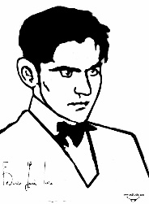
RUMBA: “VERDE QUE TE QUIERO VERDE” LORCA
VERDE QUE TE QUIERO VERDE, VERDE VIENTO VERDE RAMA
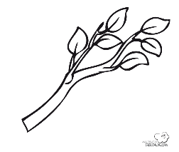

EL BARCO SOBRE LA MAR Y EL CABALLO EN LA MONTAÑA
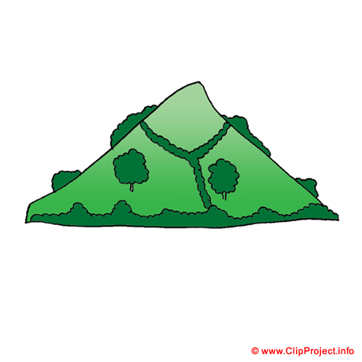
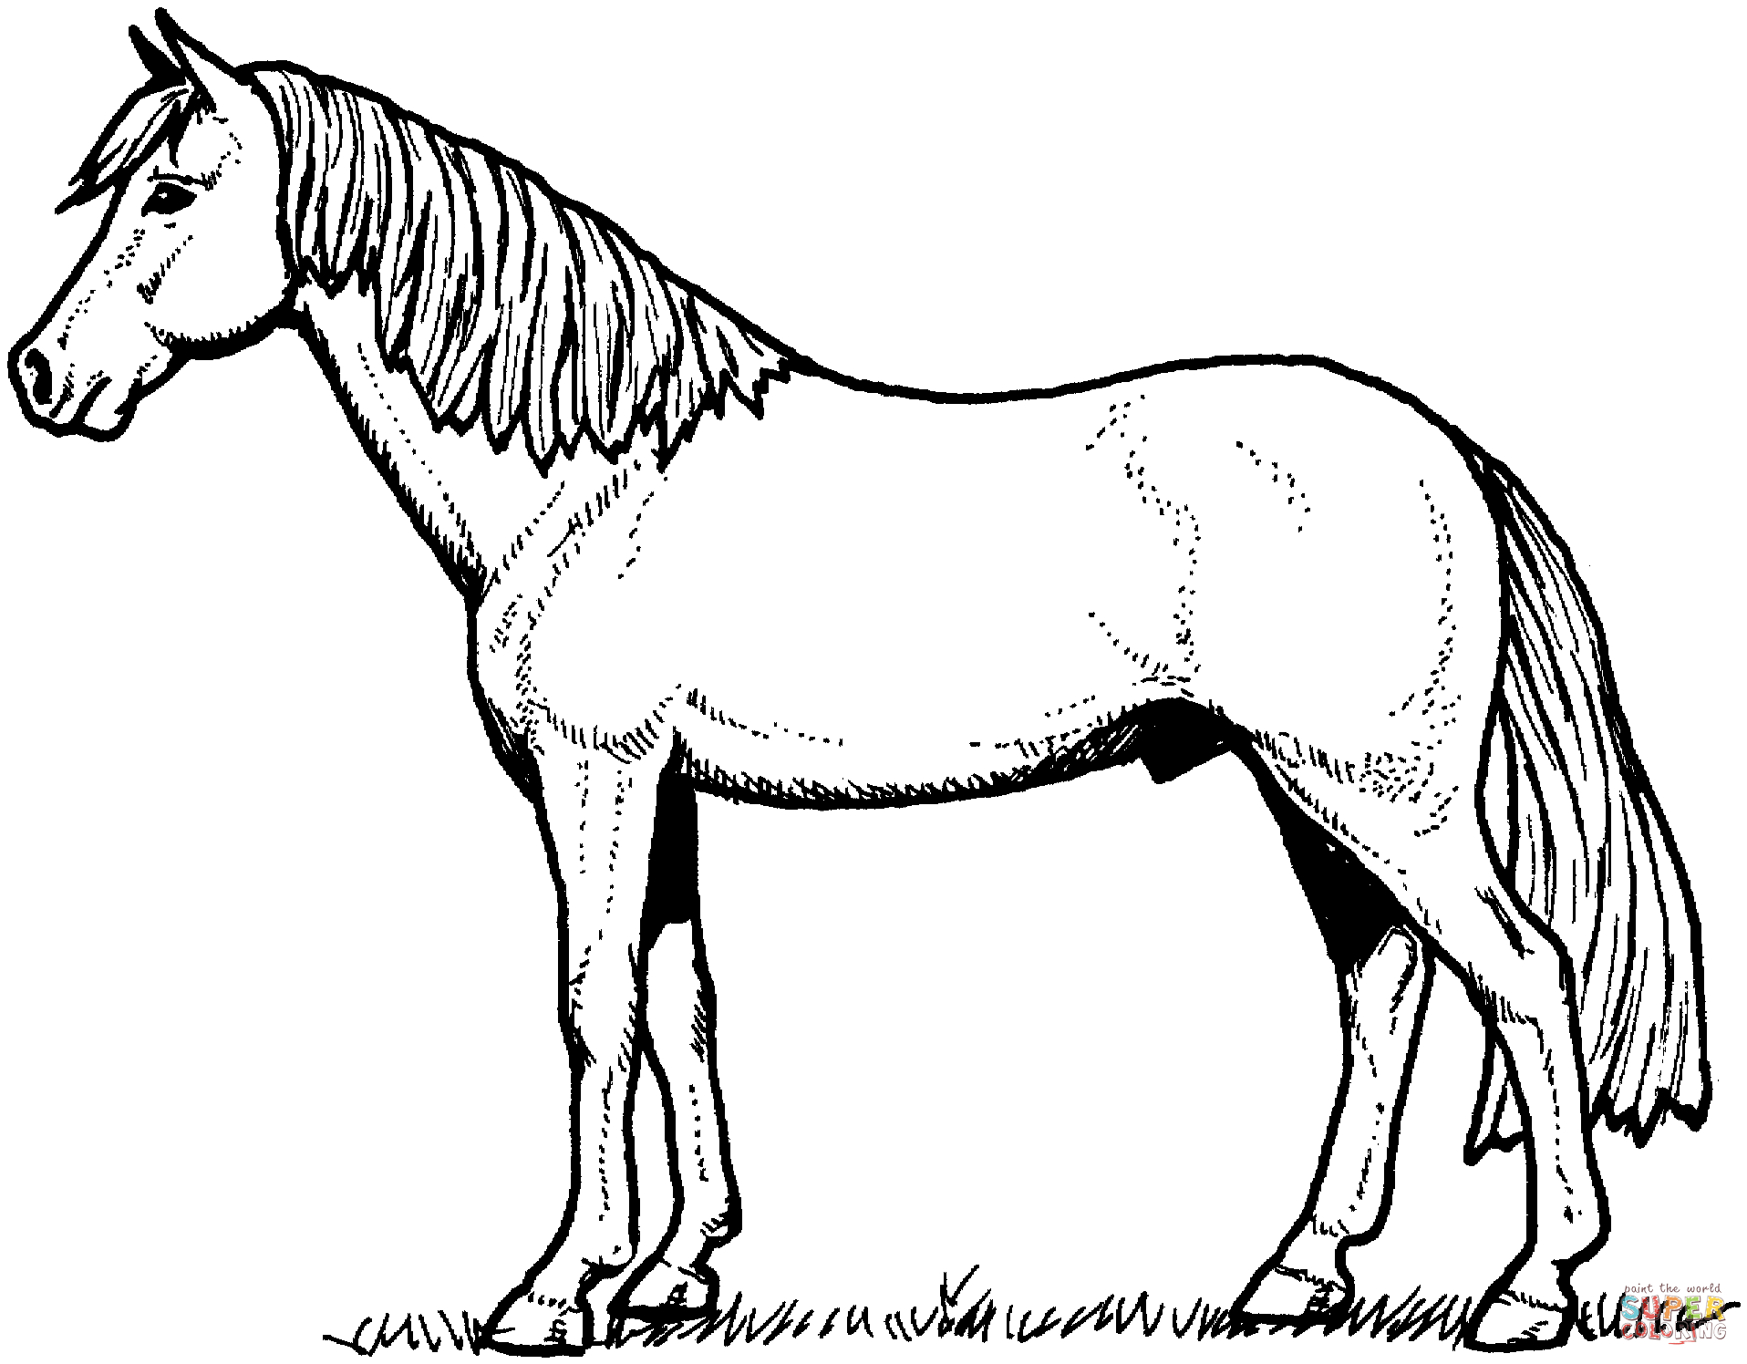
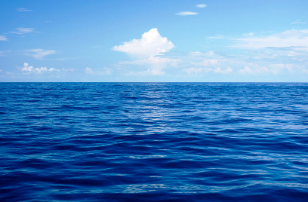
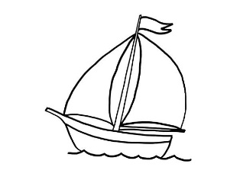

VERDE YO TE QUIERO VERDE SI SI, VERDE YO TE QUIERO VERDE AY AY

